**Внутрикорпоративный магазин**

**«Syn-Shop»**

**РАБОЧАЯ ДОКУМЕНТАЦИЯ**

**Техническая документация**

**Листов – 15**

Киров

2022

ОГЛАВЛЕНИЕ

1. ВВЕДЕНИЕ 3

1.1. НАИМЕНОВАНИЕ ПРОГРАММЫ 3

1.2. ОБЛАСТЬ ПРИМЕНЕНИЯ 3

2. НАЗНАЧЕНИЕ РАЗРАБОТКИ 3

2.1. ФУНКЦИОНАЛЬНОЕ НАЗНАЧЕНИЕ 3

2.2. ЭКСПЛУАТАЦИОННОЕ НАЗНАЧЕНИЕ 3

3. СТРУКТУРА РАЗРАБАТЫВАЕМОГО ПРОДУКТА 3

4. ТРЕБОВАНИЯ К ОБРАБАТЫВАЕМЫМ ХРАНИМЫМ ДАННЫМ 5

5. ПРОТОКОЛ ПРИЕМА СДАТОЧНЫХ ИСПЫТАНИЙ 5

# **Введение**

## Наименование программы

Внутрикорпоративный магазин «Syn-Shop»

## Область применения

Область применения продукта являются компании, заинтересованные в повышении продуктивности сотрудников.

# **Назначение разработки**

## Функциональное назначение

Данный проект предоставляет возможность упрощения купле-продажи товаров за внутреннюю валюту.

## Эксплуатационное назначение

Продукт эксплуатируется в виде сайта, пользователями являющимися сотрудниками и руководителем предприятия, интегрировавшего данный проект.

# **Структура разрабатываемого продукта**

В данном пункте рассматривается структура программного продукта, представлены основные схемы.

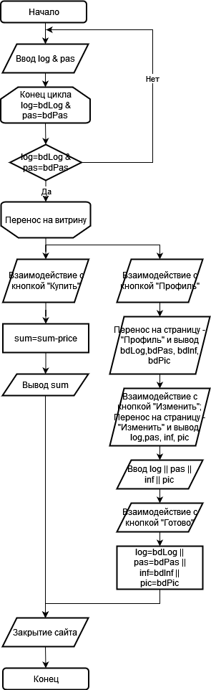

Рисунок 1 – Блок-схема

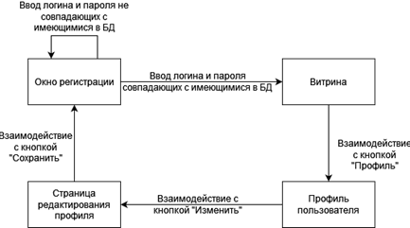

Рисунок 2 - Схема связей компонентов

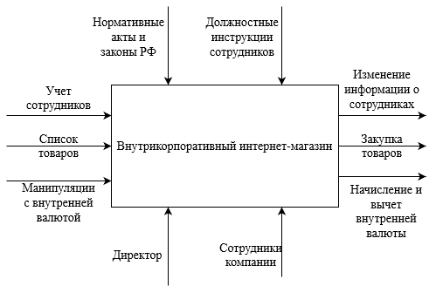

Рисунок 3 - Схема idef0

# **Требования к обрабатываемым хранимым данным**

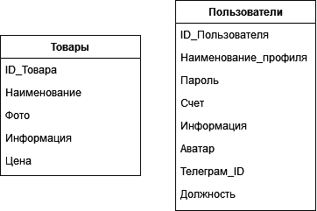

Рисунок 4 – Диаграмма БД

# **Протокол приема сдаточных испытаний**

Тест-кейс 1

|  |  |
| --- | --- |
| **Наименование** | **Описание** |
| **Наименование проекта** | ВНП. Тестирование окна авторизации |
| **Номер версии** | Версия 1.0 |
| **Имя тестера** | Михеев Андрей |
| **Даты тестирования** | 15.11.2022 |
| **Test Case #** | ВНП-1 |
| **Приоритет тестирования** *(Малый/Средний/высокий)* | Малый |
| **Название тестирования/Имя** | Вход в систему от лица незарегистрированного пользователя |
| **Резюме испытания** | Пройти авторизацию с помощью данных, не имеющихся в БД |
| **Шаги тестирования** | Шаг 1. Открыть страницу авторизации на сайте  Шаг 2. Вписать случайные данные в строки «Логин» и «Пароль»  Шаг 3. Нажать кнопку «Войти» |
| **Данные тестирования** | Сборка веб-сервера – «XAMPP», БД – «MySQL» |
| **Ожидаемый результат** | Перенос пользователя на страницу с витриной интернет-магазина не будет осуществлён. |
| **Фактический результат** | Перенос пользователя на страницу с витриной интернет-магазина не осуществлён. |
| **Предпосылки** | Активный сервер, стабильное интернет-соединение |
| **Постусловия** | Сервер запущен |
| **Статус** *(Pass/Fail)* | Pass |
| **Комментарии** | Тестирование проведено успешно |

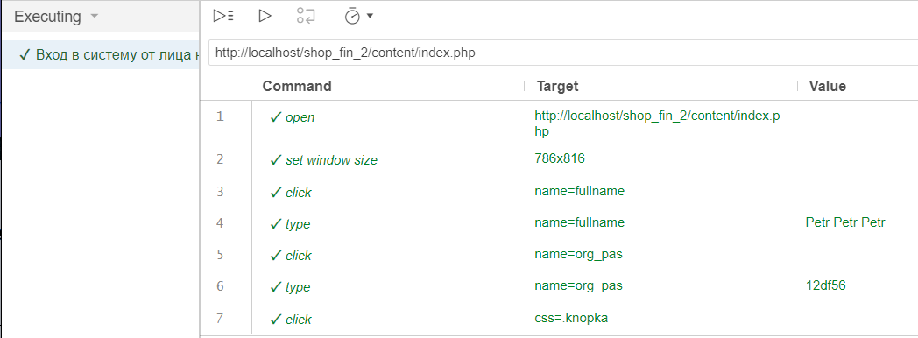

Рисунок 5 – Тест-кейс 1

Тест-кейс 2

|  |  |
| --- | --- |
| **Наименование** | **Описание** |
| **Наименование проекта** | ВБП. Тестирование окна авторизации |
| **Номер версии** | Версия 1.0 |
| **Имя тестера** | Михеев Андрей |
| **Даты тестирования** | 15.11.2022 |
| **Test Case #** | ВБП-1 |
| **Приоритет тестирования** *(Малый/Средний/высокий)* | Малый |
| **Название тестирования/Имя** | Вход в систему от лица незнающего пароль |
| **Резюме испытания** | Пройти авторизацию с помощью данных присутствующих с БД кроме пароля |
| **Шаги тестирования** | Шаг 1. Открыть страницу авторизации на сайте  Шаг 2. Вписать, данные присутствующие в БД, в строку «Логин»  Шаг 3. Нажать кнопку «Войти» |
| **Данные тестирования** | Сборка веб-сервера – «XAMPP», БД – «MySQL» |
| **Ожидаемый результат** | Перенос пользователя на страницу с витриной интернет-магазина не будет осуществлён. |
| **Фактический результат** | Перенос пользователя на страницу с витриной интернет-магазина не осуществлён. |
| **Предпосылки** | Активный сервер, стабильное интернет-соединение |
| **Постусловия** | Сервер запущен |
| **Статус** *(Pass/Fail)* | Pass |
| **Комментарии** | Тестирование проведено успешно |

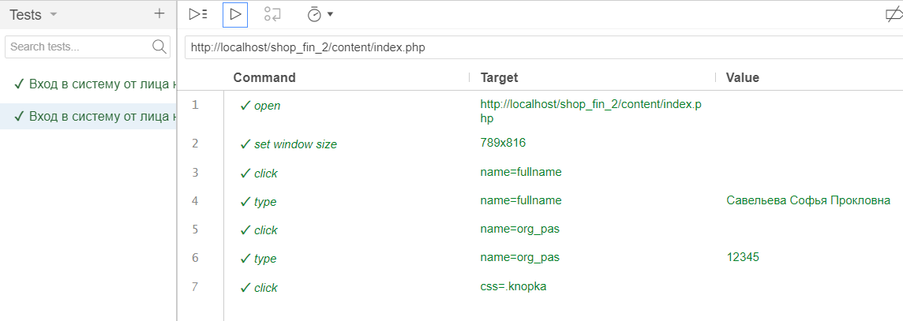

Рисунок 6 – Тест-кейс 2

Тест-кейс 3

|  |  |
| --- | --- |
| **Наименование** | **Описание** |
| **Наименование проекта** | ВНЛ. Тестирование окна авторизации |
| **Номер версии** | Версия 1.0 |
| **Имя тестера** | Михеев Андрей |
| **Даты тестирования** | 15.11.2022 |
| **Test Case #** | ВНЛ-1 |
| **Приоритет тестирования** *(Малый/Средний/высокий)* | Малый |
| **Название тестирования/Имя** | Вход в систему от лица незнающего логин |
| **Резюме испытания** | Пройти авторизацию с помощью данных присутствующих с БД кроме логина |
| **Шаги тестирования** | Шаг 1. Открыть страницу авторизации на сайте  Шаг 2. Вписать, данные присутствующие в БД, в строку «Пароль»  Шаг 3. Нажать кнопку «Войти» |
| **Данные тестирования** | Сборка веб-сервера – «XAMPP», БД – «MySQL» |
| **Ожидаемый результат** | Перенос пользователя на страницу с витриной интернет-магазина не будет осуществлён. |
| **Фактический результат** | Перенос пользователя на страницу с витриной интернет-магазина не осуществлён. |
| **Предпосылки** | Активный сервер, стабильное интернет-соединение |
| **Постусловия** | Сервер запущен |
| **Статус** *(Pass/Fail)* | Pass |
| **Комментарии** | Тестирование проведено успешно |

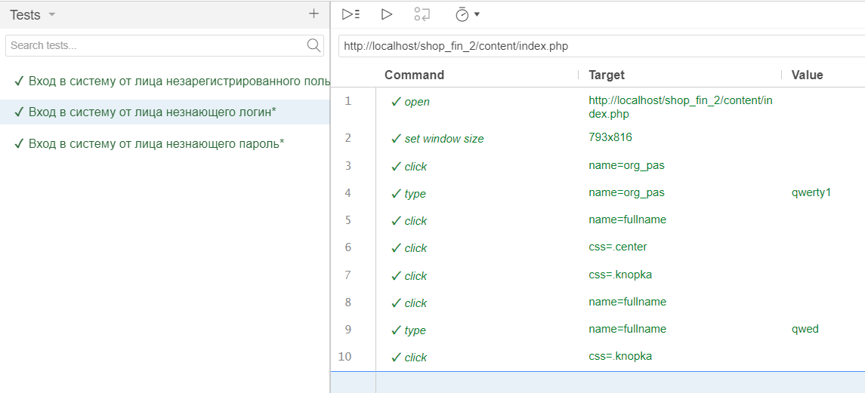

Рисунок 7 – Тест-кейс 3

Тест-кейс 4

|  |  |
| --- | --- |
| **Наименование** | **Описание** |
| **Наименование проекта** | ВТ. Тестирование окна авторизации |
| **Номер версии** | Версия 1.0 |
| **Имя тестера** | Михеев Андрей |
| **Даты тестирования** | 15.11.2022 |
| **Test Case #** | ВТ-1 |
| **Приоритет тестирования** *(Малый/Средний/высокий)* | Малый |
| **Название тестирования/Имя** | Вход в систему используя данные из таблицы товаров в БД |
| **Резюме испытания** | Пройти авторизацию с помощью данных присутствующих с БД для товаров |
| **Шаги тестирования** | Шаг 1. Открыть страницу авторизации на сайте  Шаг 2. Вписать, данные присутствующие в БД, в строку «Логин» - (Наименование товара) и «Пароль» - (Цена товара)  Шаг 3. Нажать кнопку «Войти» |
| **Данные тестирования** | Сборка веб-сервера – «XAMPP», БД – «MySQL» |
| **Ожидаемый результат** | Перенос пользователя на страницу с витриной интернет-магазина не будет осуществлён. |
| **Фактический результат** | Перенос пользователя на страницу с витриной интернет-магазина не осуществлён. |
| **Предпосылки** | Активный сервер, стабильное интернет-соединение |
| **Постусловия** | Сервер запущен |
| **Статус** *(Pass/Fail)* | Pass |
| **Комментарии** | Тестирование проведено успешно |

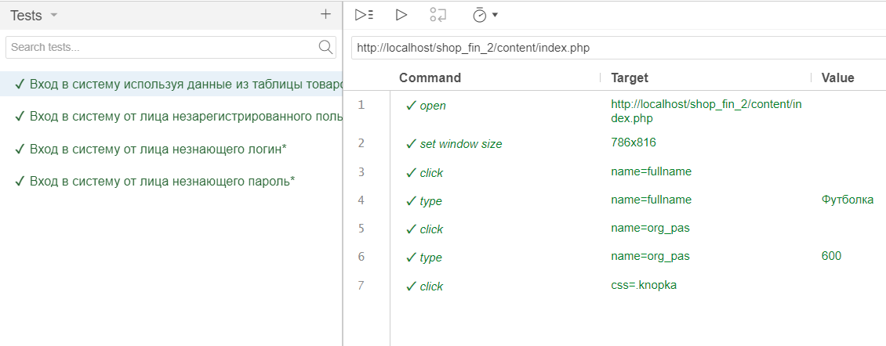

Рисунок 8 – Тест-кейс 4

Тест-кейс 5

|  |  |
| --- | --- |
| **Наименование** | **Описание** |
| **Наименование проекта** | ВБД. Тестирование окна авторизации |
| **Номер версии** | Версия 1.0 |
| **Имя тестера** | Михеев Андрей |
| **Даты тестирования** | 15.11.2022 |
| **Test Case #** | ВБД-1 |
| **Приоритет тестирования** *(Малый/Средний/высокий)* | Малый |
| **Название тестирования/Имя** | Вход в систему без заполнения необходимых данных |
| **Резюме испытания** | Пройти авторизацию не вписывая данные в строки «Логин» и «Пароль» |
| **Шаги тестирования** | Шаг 1. Открыть страницу авторизации на сайте  Шаг 2. Нажать кнопку «Войти» |
| **Данные тестирования** | Сборка веб-сервера – «XAMPP», БД – «MySQL» |
| **Ожидаемый результат** | Перенос пользователя на страницу с витриной интернет-магазина не будет осуществлён. |
| **Фактический результат** | Перенос пользователя на страницу с витриной интернет-магазина не осуществлён. |
| **Предпосылки** | Активный сервер, стабильное интернет-соединение |
| **Постусловия** | Сервер запущен |
| **Статус** *(Pass/Fail)* | Pass |
| **Комментарии** | Тестирование проведено успешно |

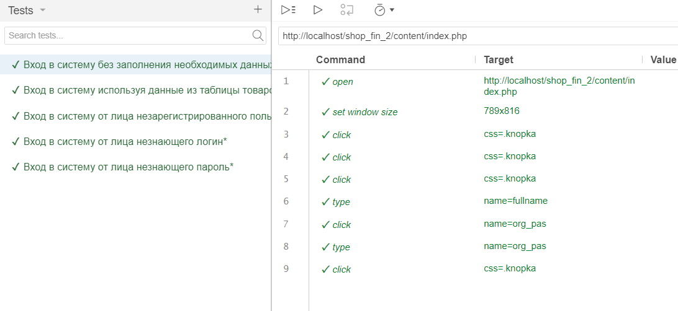

Рисунок 9 – Тест-кейс 5

Тест-кейс 6

|  |  |
| --- | --- |
| **Наименование** | **Описание** |
| **Наименование проекта** | АВД. Тестирование окна авторизации |
| **Номер версии** | Версия 1.0 |
| **Имя тестера** | Михеев Андрей |
| **Даты тестирования** | 15.11.2022 |
| **Test Case #** | АВД-1 |
| **Приоритет тестирования** *(Малый/Средний/высокий)* | Малый |
| **Название тестирования/Имя** | Авторизация с вводом всех данных полностью схожих с присутствующими в БД |
| **Резюме испытания** | Пройти авторизацию с помощью данных присутствующих с БД на одного определенного пользователя. |
| **Шаги тестирования** | Шаг 1. Открыть страницу авторизации на сайте  Шаг 2. Вписать, данные присутствующие в БД, в строку «Логин» - (Наименование пользователя) и «Пароль» - (Пароль пользователя)  Шаг 3. Нажать кнопку «Войти» |
| **Данные тестирования** | Сборка веб-сервера – «XAMPP», БД – «MySQL» |
| **Ожидаемый результат** | Перенос пользователя на страницу с витриной интернет-магазина будет осуществлён. |
| **Фактический результат** | Перенос пользователя на страницу с витриной интернет-магазина осуществлён. |
| **Предпосылки** | Активный сервер, стабильное интернет-соединение |
| **Постусловия** | Сервер запущен |
| **Статус** *(Pass/Fail)* | Pass |
| **Комментарии** | Тестирование проведено успешно |

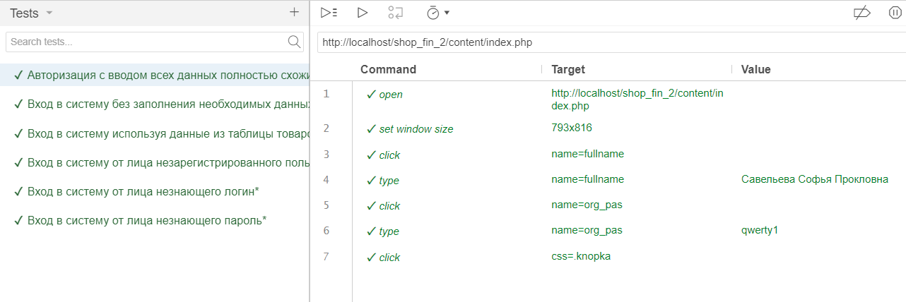

Рисунок 10 – Тест-кейс 6

Тест-кейс 7

|  |  |
| --- | --- |
| **Наименование** | **Описание** |
| **Наименование проекта** | ПТ. Тестирование окна витрины |
| **Номер версии** | Версия 1.0 |
| **Имя тестера** | Михеев Андрей |
| **Даты тестирования** | 15.11.2022 |
| **Test Case #** | ПТ-1 |
| **Приоритет тестирования** *(Малый/Средний/высокий)* | Малый |
| **Название тестирования/Имя** | Покупка товара |
| **Резюме испытания** | Покупка от лица зарегистрированного пользователя любого товара из представленных на витрине |
| **Шаги тестирования** | Шаг 1. Пройти авторизацию на сайте вводя «верные» данные  Шаг 2. Нажать на кнопку купить у любого товара  Шаг 3. Вернутся на страницу витрины  Шаг 4. Проанализировать изменения в балансе (отражаемом в верху страницы) |
| **Данные тестирования** | Сборка веб-сервера – «XAMPP», БД – «MySQL» |
| **Ожидаемый результат** | Баланс должен уменьшится на столько, сколько стоит приобретенный продукт |
| **Фактический результат** | Баланс уменьшен на столько, сколько стоит приобретенный продукт. |
| **Предпосылки** | Активный сервер, стабильное интернет-соединение |
| **Постусловия** | Сервер запущен |
| **Статус** *(Pass/Fail)* | Pass |
| **Комментарии** | Тестирование проведено успешно |

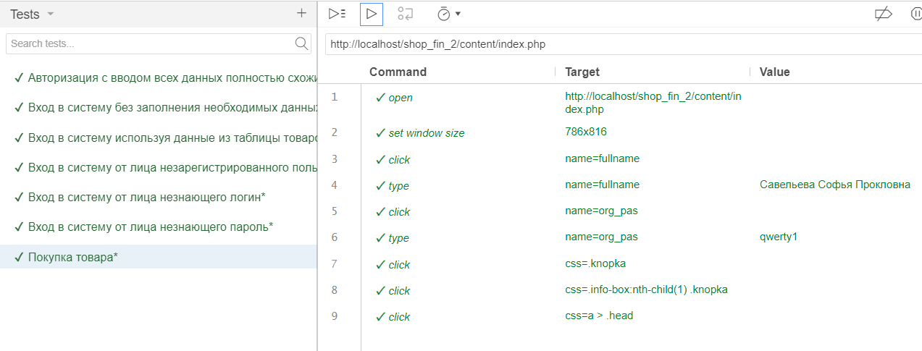

Рисунок 11 – Тест-кейс 7

Тест-кейс 8

|  |  |
| --- | --- |
| **Наименование** | **Описание** |
| **Наименование проекта** | ТСБ. Тестирование окна витрины |
| **Номер версии** | Версия 1.0 |
| **Имя тестера** | Михеев Андрей |
| **Даты тестирования** | 15.11.2022 |
| **Test Case #** | ТСБ-1 |
| **Приоритет тестирования** *(Малый/Средний/высокий)* | Малый |
| **Название тестирования/Имя** | Тестирование обновления баланса |
| **Резюме испытания** | Покупка от лица зарегистрированного пользователя любого товара из представленных на витрине, после перезагрузка страницы с целью проверки на изменение числа |
| **Шаги тестирования** | Шаг 1. Пройти авторизацию на сайте вводя «верные» данные  Шаг 2. Нажать на кнопку купить у любого товара  Шаг 3. Вернутся на страницу витрины  Шаг 4. Проанализировать изменения в балансе (отражаемом в верху страницы)  Шаг 5. Перезагрузить страницу  Шаг 4. Проанализировать изменения в балансе |
| **Данные тестирования** | Сборка веб-сервера – «XAMPP», БД – «MySQL» |
| **Ожидаемый результат** | Баланс должен уменьшится на столько, сколько стоит приобретенный продукт и после перезагрузки страницы должен остаться прежним |
| **Фактический результат** | Баланс уменьшен на столько, сколько стоит приобретенный продукт и после перезагрузки страницы остался прежним |
| **Предпосылки** | Активный сервер, стабильное интернет-соединение |
| **Постусловия** | Сервер запущен |
| **Статус** *(Pass/Fail)* | Pass |
| **Комментарии** | Тестирование проведено успешно |

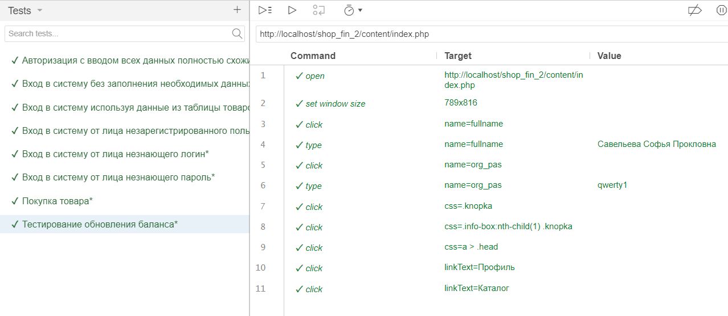

Рисунок 12 – Тест-кейс 8

Тест-кейс 9

|  |  |
| --- | --- |
| **Наименование** | **Описание** |
| **Наименование проекта** | ИП. Тестирование окна профиля |
| **Номер версии** | Версия 1.0 |
| **Имя тестера** | Михеев Андрей |
| **Даты тестирования** | 15.11.2022 |
| **Test Case #** | ИП-1 |
| **Приоритет тестирования** *(Малый/Средний/высокий)* | Малый |
| **Название тестирования/Имя** | Изменение пароля |
| **Резюме испытания** | Изменение пароля пользователя через окно профиля |
| **Шаги тестирования** | Шаг 1. Пройти авторизацию на сайте вводя «верные» данные  Шаг 2. Перейти на страницу профиля используя кнопку «Профиль»  Шаг 3. Нажать кнопку «Изменить»  Шаг 4. Написать новый пароль в строке для пароля и подтвердить действие нажав кнопу готово.  Шаг 5. Войти используя новый пароль. |
| **Данные тестирования** | Сборка веб-сервера – «XAMPP», БД – «MySQL» |
| **Ожидаемый результат** | Вход через новый пароль должен перенести пользователя на страницу с витриной |
| **Фактический результат** | Вход через новый пароль перенес пользователя на страницу с витриной |
| **Предпосылки** | Активный сервер, стабильное интернет-соединение |
| **Постусловия** | Сервер запущен |
| **Статус** *(Pass/Fail)* | Pass |
| **Комментарии** | Тестирование проведено успешно |

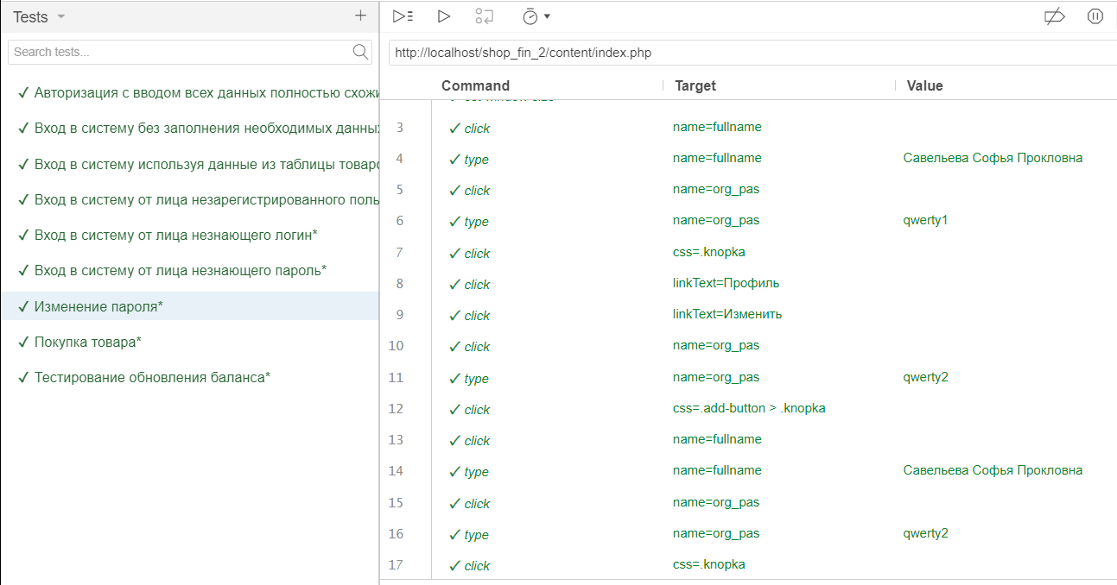

Рисунок 13 – Тест-кейс 9

Тест-кейс 10

|  |  |
| --- | --- |
| **Наименование** | **Описание** |
| **Наименование проекта** | ПГЭ. Тестирование заголовка |
| **Номер версии** | Версия 1.0 |
| **Имя тестера** | Михеев Андрей |
| **Даты тестирования** | 15.11.2022 |
| **Test Case #** | ПГЭ-1 |
| **Приоритет тестирования** *(Малый/Средний/высокий)* | Малый |
| **Название тестирования/Имя** | Переход на главный экран |
| **Резюме испытания** | Переход на главную страницу с помощью взаимодействия с заголовком сайта |
| **Шаги тестирования** | Шаг 1. Пройти авторизацию на сайте вводя «верные» данные  Шаг 2. Нажать на кнопку купить у любого товара  Шаг 3. Нажать на заголовок сайта  Шаг 4. Перейти на страницу профиля с помощью кнопки «Профиль»  Шаг 5. Нажать на заголовок сайта |
| **Данные тестирования** | Сборка веб-сервера – «XAMPP», БД – «MySQL» |
| **Ожидаемый результат** | В ходе тестирования, при взаимодействии с заголовком, должен осуществляться перенос на витрину. |
| **Фактический результат** | В ходе тестирования, при взаимодействии с заголовком, осуществляется перенос на витрину. |
| **Предпосылки** | Активный сервер, стабильное интернет-соединение |
| **Постусловия** | Сервер запущен |
| **Статус** *(Pass/Fail)* | Pass |
| **Комментарии** | Тестирование проведено успешно |

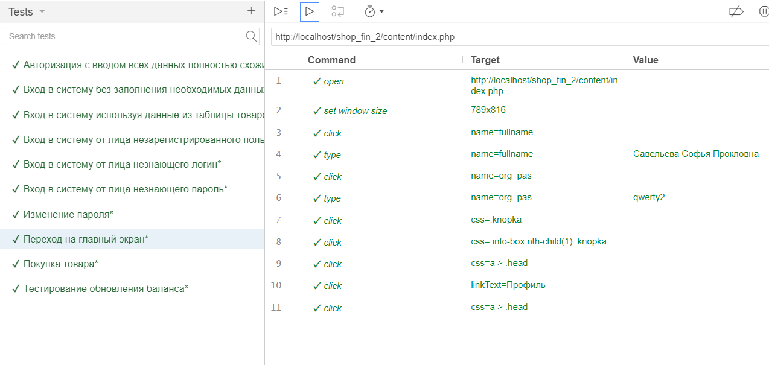

Рисунок 14 – Тест-кейс 10